1. **这两个参数是什么意思：*args，**kwargs？我们为什么要使用它们？**

**答：*args：不定长参数之元祖；**

**\*\*kwargs：不定长参数之字典**

**如果在不确定传入参数的个数时，需要用到不定长参数。**

1. **（先自己想，然后再实验，最后查百度）**

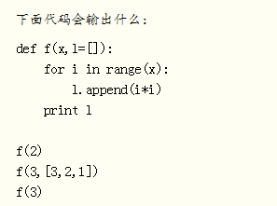

**答：**[0, 1]

[3, 2, 1, 0, 1, 4]

[0, 1, 0, 1, 4]

1. **如何在一个函数内部修改全局变量**

**答：利用global 修改全局变量**

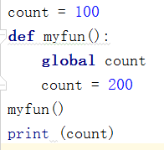



1. **用lambda函数实现两个数相乘**

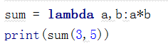



1. **列表推导式求列表所有奇数并构造新列表，a =  [1, 2, 3, 4, 5, 6, 7, 8, 9, 10]**

